ФЕДЕРАЛЬНОЕ ГОСУДАРСТВЕННОЕ КАЗЕННОЕ ОБЩЕОБРАЗОВАТЕЛЬНОЕ
УЧРЕЖДЕНИЕ «ЕКАТЕРИНБУРГСКОЕ СУВОРОВСКОЕ ВОЕННОЕ УЧИЛИЩЕ»
МИНИСТЕРСТВА ОБОРОНЫ РОССИЙСКОЙ ФЕДЕРАЦИИ

«КАК ИЗУЧАТЬ ВОЕННЫЕ ДЕВИЗЫ И ЛОЗУНГИ ВООРУЖЕННЫХ СИЛ СССР И СТРАН-СОЮЗНИЦ НА УРОКАХ ВОЕННОГО ПЕРЕВОДА»

Разработала:

Зырянова М.Н.

преподаватель английского языка,

высшая квалификационная категория

Екатеринбург, 2020 год

УТВЕРЖДАЮ
Преподаватель (руководитель)
иностранного языка
Н.Перминова
«4» февраля 2020 г.
Дата проведения: 07.02.20 15:00-15:45
Место проведения: кабинет № 401
Цель мероприятия: изучить накопленный национально-специфический опыт по вопросу употребления военных девизов.
Задачи:
1) Обобщить имеющиеся у суворовцев знания о девизах, их назначении и видах с помощью методов технологии РКМ;
2) Презентовать материал по теме;
3) Сформулировать традиционные принципы образования девизов в армиях СССР и стран-союзниц;
Ход мероприятия
- Введение в тему мероприятия, мотивация суворовцев на изучение темы и активную работу (2 мин).
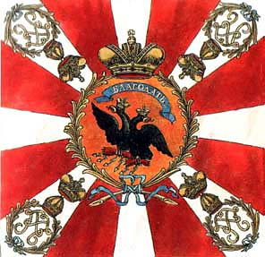
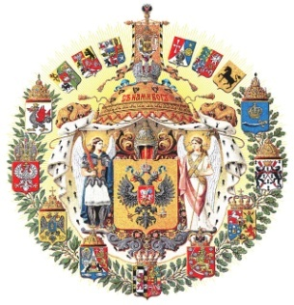
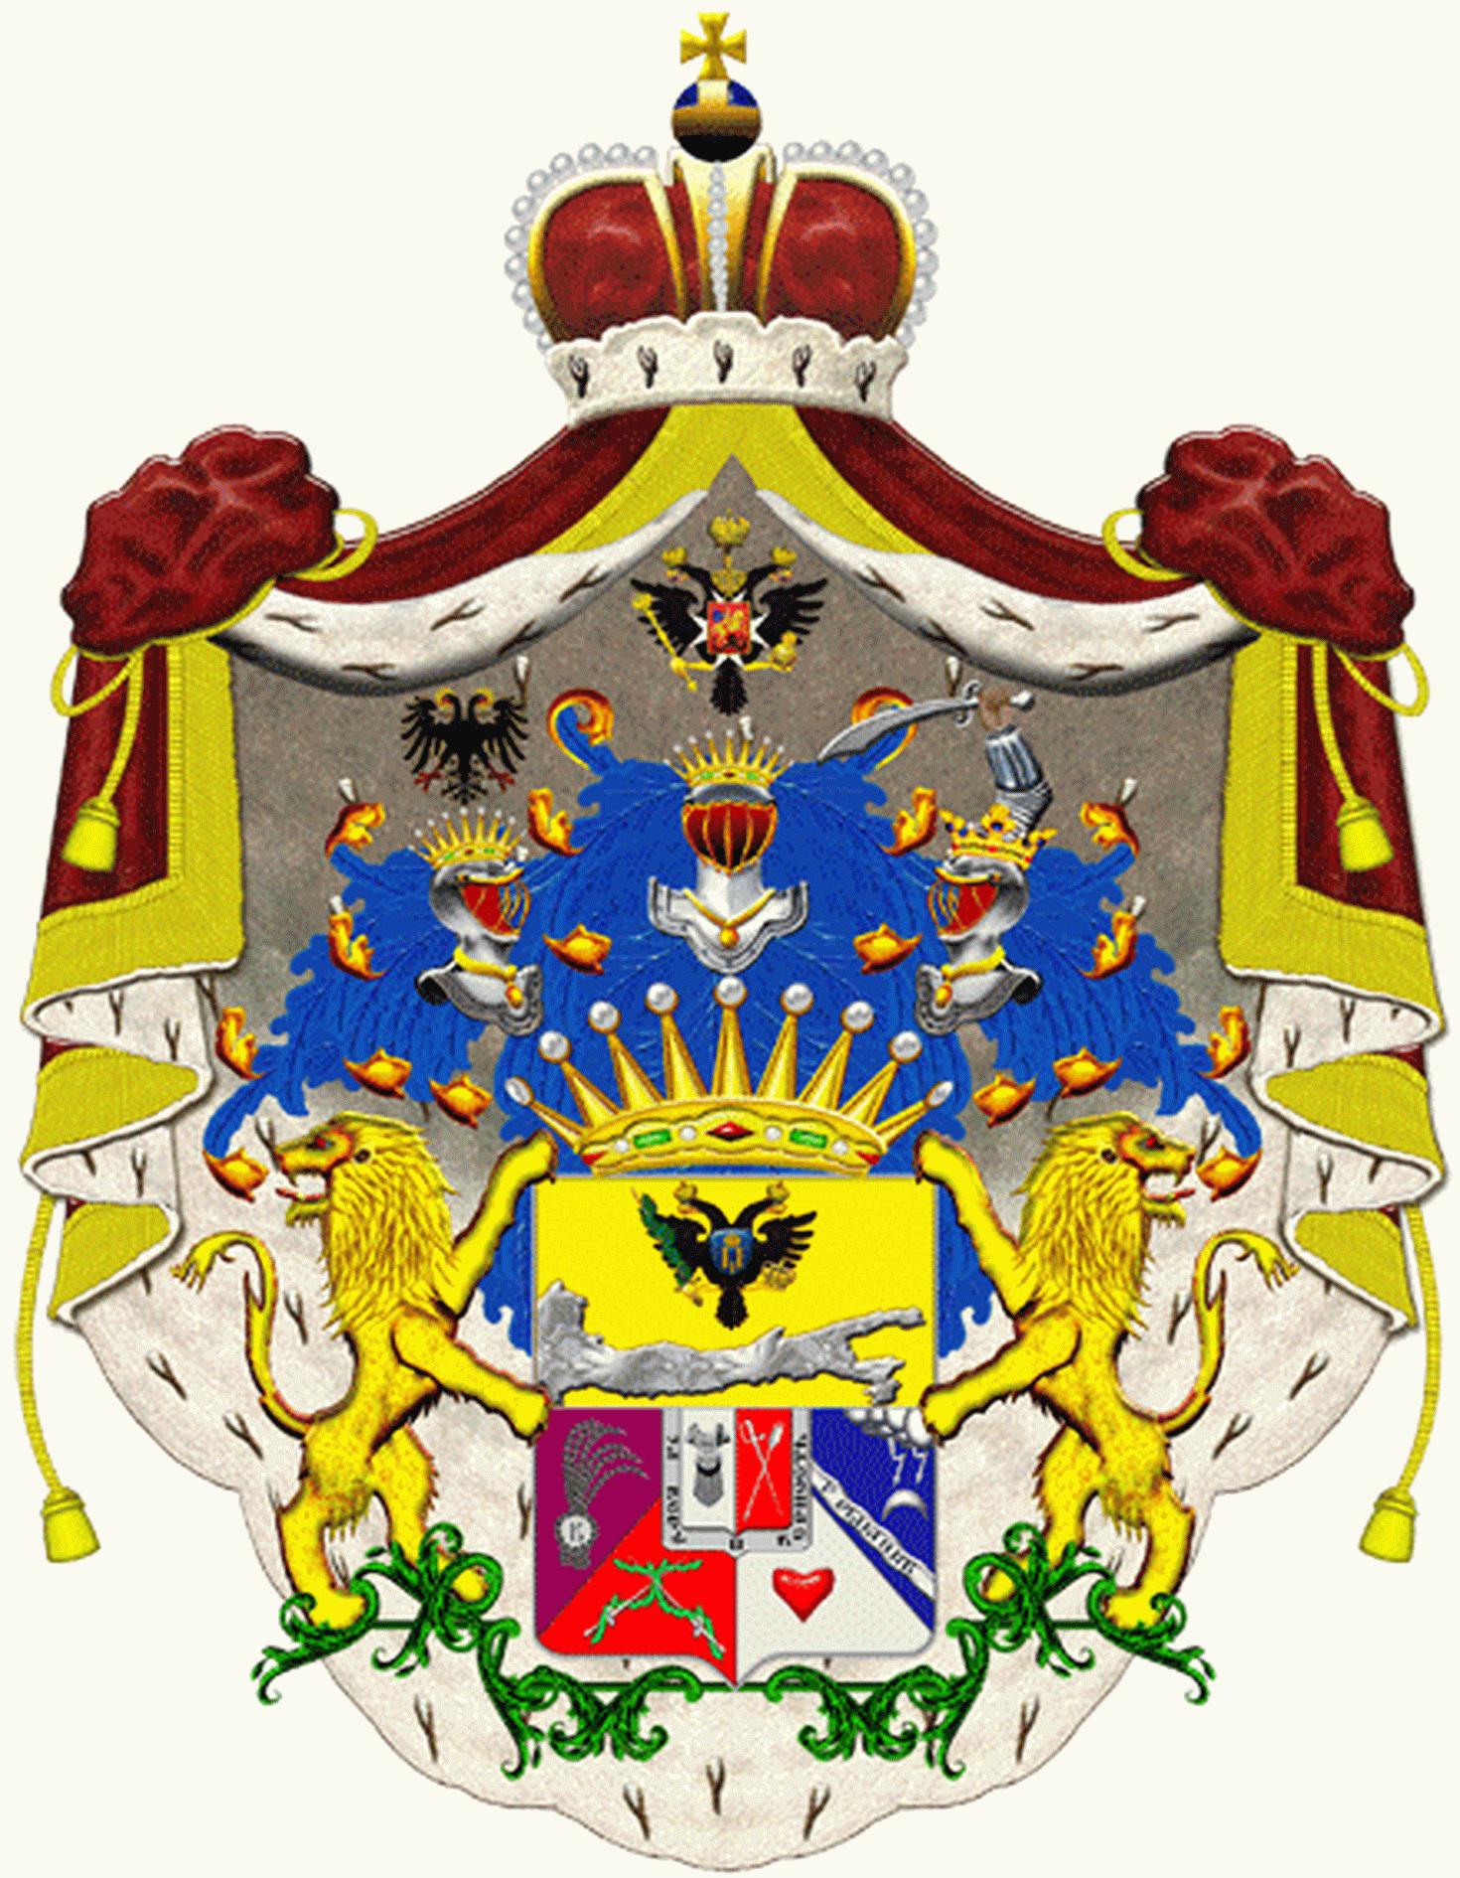
- Составить таблицу, попросить суворовцев заполнить графы (13 мин).
 | + | - | ? | Примечание
Термин «девиз»
Перевод термина «девиз»
Место и время появления термина «девиз»
Назначение девиза
Исторические факты о девизах
Примеры девизов ВС СССР
Примеры девизов стран-союзниц
Суворовцы отмечаю столбец «+», если владеют информацией об этом пункте, «-», если не владеют, «?», если сомневаются в имеющейся информации. В столбце «примечание» делают заметки по теме.
После заполнения таблицы групповое обсуждение имеющейся информации. Все присутствующие участвуют в беседе. Проподаватели задают вопросы, комментируют, выясняют наиболее сложные пункты таблицы.
- Суворовец Илющенко (3 взвод 4 роты) подготовил под руководством преподавателей доклад на тему возникновения и развития девизов (10 мин). Суворовцы заслушивают доклад.
«Толковые словари дают следующие определения понятия «девиз»:
1. краткое изречение на щите или гербе;
2. изречение, выражающее руководящую идею, цель.
3. Краткое изречение, обычно выражающее руководящую идею поведения или деятельности
4. Как видно из приведенных определений, они практически идентичны, т.е. «девиз» - это краткое изречение, выражающее руководящую идею и побуждающее к действию. В связи с этим следует разграничить понятия «девиз», «слоган» и «лозунг». Слово «слоган» происходит от гаэльского sluagh — «армия, войско» и ghairm — «крик; вопль». Шотландские и ирландские кланы имели свои собственные боевые крики, с которыми кидались в драку. В настоящее время имеет следующее определение: «фраза, специально придуманная для рекламы какого-либо товара, услуги и т.д.» , т.е. приобрело утилитарное предназначение.
5. «Лозунг» - призыв поддержать идею, требование, партию. Лозунг содержит призыв к чему-либо, т.е. мы можем сделать вывод, что «девиз» - это краткое изречение, а «лозунг» - призыв к поддержке, «слоган» - обращение-призыв к потенциальным клиентам.
Происхождение девизов относится к древним временам. Они существуют с античных времен и первоначально демонстрировали цели и жизненные принципы представителей рода, служили напоминанием о подвигах предков и побуждали к новым. Считается, что первый воинский девиз родился в Древнем Риме: «Ave, Caesar, moriturite salutant!» («Идущие на смерть приветствуют тебя, о Цезарь!») Позаимствовав лозунг у выходящих на арену гладиаторов, так стали говорить уходящие на войну легионеры. Латинские девизы стали основой для девизов ряда европейских стран.
Девиз – одна из составляющих частей герба или знамени. Термин «девиз» образован от латинского слова devidere, перевод которого «разделять», что придает этому термину значение «отдельное», «обособленное». Такая смысловая нагрузка определяет место девиза в гербах по отношению ко всем другим элементам. Девиз расположен не на поле щита, а на особом месте – девизной ленте/девизном щитке, порой девиз написан на девизной кайме.
Развитие девизы получили в Средние века, во времена крестовых походов. Это были боевые кличи, которые призывали рыцарей к битве и победе над врагом. Многие из них превратились в династические и даже государственные девизы, сохранившиеся и поныне. Личные и родовые девизы развивались в Европе как элемент герба уже с XIII – XIV веков, расцвет пришелся на XVIII век. К этому времени насчитывалось 12 групп девизов, каждая из которых обладала своими особыми признаками в зависимости от принадлежности девиза к определенной категории девизовладельцев. Так различают:
1. личные девизы;
2. родовые девизы;
3. государственные девизы;
4. девизы глав государств (постоянные и личностные);
5. девизы церковных иерархов;
6. девизы монашеских орденов и монастырские девизы;
7. девизы городов;
8. областные девизы исторических провинций и утративших самостоятельность древних государств, а также девизы национальных автономий;
9. боевые кличи;
10. воинские девизы частей и соединений (расположены на штандартах);
11. орденские девизы и девизы на медалях;
12. корпоративные девизы (цехов, профессиональных союзов, обществ и т.п.).
Будучи ограниченными в пространстве, девизы представляют собой краткие изречения, которым свойственна определенная структура. Исходя из структурной классификации девизы делятся на следующие группы.
1. Девиз – текст-слово, выраженный глаголом в повелительном наклонении.
2. Девиз - текст-словосочетание. Для него характерно многообразие комбинаций. Наиболее частотны комбинации типа N+and+N.
3. Девиз – текст-предложение. Такие, в свою очередь, можно подразделить на: простые утвердительные, сложносочинѐнные, сложноподчинѐнные в изъявительном наклонении, побудительные.
Девизы делятся на три группы по своей форме:
1) фигурные девизы (девизы-картинки, эмблемы);
2) словесные девизы (идея, зафиксированная в краткой, сжатой, лаконичной форме, в виде афоризма, меткого изречения, или лаконичного призыва, передающего глубокую или поучительную идею, избранную в качестве жизненного кредо или основного направления деятельности тем или иным девизовладельцем: отдельным лицом, учреждением, партией, городом или государством);
3) сочетание фигурного и словесного девизов, где один поясняет другой и оба неразрывно связаны смыслом, содержанием.
Армия — неотъемлемая часть общества, объединяющая людей, выполняющих социально значимую функцию защиты государства, исторически отличающаяся сложившимся образом жизни, отношений и поведения, специфическими моральными и духовными ценностями.
Военная служба – это особый вид государственной службы, связанный с защитой Отечества. Воины искони олицетворяли собой лучшие черты нашего народа: мужество, порядочность, честь, благородство.
Воинская честь всегда была присуща войску и составляла его характерную черту во все исторические эпохи. В отличие от понятия чести вообще воинская честь - честь коллективная, так как ею обладает не один человек, а коллектив - армия. Всем известны и такие понятия, как честь полка, честь батареи, честь роты.
Воинская честь во все времена составляла важнейшее духовное качество офицера. Понятие чести восходит к истории Российской империи, когда офицеры представляли собой особое сословие и являлись носителями воинской чести. Неукоснительно следовать девизу "Жизнь - Отечеству, честь - никому!" - являлось основным нравственным принципом в офицерской среде.
Главному лозунгу суворовцев, нахимовцев и кадет России "Жизнь - Отечеству, честь - никому!", который был взят от кадет Русских императорских корпусов, уже более 300 лет.
Российская армия, как и любая армия в мире, не может обходиться без девизов, главное назначение которых — поддерживать боевой дух воинов, вдохновлять их на подвиги, воспитывать волю к победе. Чтобы найти отклик в душах военнослужащих, они должны лаконично, образно, доступно и в то же время предельно эмоционально выражать очень важные для каждого солдата идеи, ради которых имеет смысл осваивать армейскую жизнь и идти на риск. У Русской императорской армии был девиз, и наши предки знали, за что и за кого идут сражаться - «За Бога, Царя и Отечество!». Лозунговый состав армии России не остается постоянным. С одной стороны, он не порывает связи со старыми традициями, с другой — непрерывно пополняется неологизмами — лозунгами, девизами и призывами, отражающими новые реалии общественной жизни России и изменения во взглядах ее граждан. Источниками девизов могут быть крылатые выраженияиз античных времен, фрагменты из произведений выдающихся поэтов и прозаиков, изречения ярких исторических личностей — политических и государственных лидеров, прославленных полководцев, ученых, национальных героев. Но чаще всего авторство девизов установить не удается, т.к. в своем большинстве они являются плодами коллективного творчества армейских коллективов.»
- Преподаватели предлагают суворовцам список девизов (все девизы даны на русском языке) и дают задание маркировать девиз как девиз, принадлежащий к ВС СССР или странам-союзницам. Обсуждают и проверяют правильность выполнения задания всей группой (10 мин).
- К предложенному списку девизов суворовцы подбирают перевод из списка (5 мин).
- Рефлексия работы на образовательном лектории. Заполнение таблицы:
«ЗНАЮ»… | «УЗНАЛ»… | «ХОЧУ УЗНАТЬ»

